台北市化工原料商業同業公會 函
地址：台北市10456新生北路1段47巷21號3樓
電話：02-25679545 傳真：02-25814394
http ：// www.tpchem.net.tw
e-mail：tpchem.a1688@msa.hinet.net
聯絡人：總幹事 陳秋美

受文者：全體會員
發文日期：中華民國113年1月8日
發文字號：（113）北市化工伸字第003號
檢轉 經濟部產業發展署委託工業技術研究院-函

主旨：113年1月29日上午及下午舉辦
- 113年度香聚美麗產業躍升計畫說明會。
- 113年度推動粧點雲世代計畫說明會。

說明：由經濟部產業發展署主辦、工研院生醫所執行
「113年度香聚美麗產業躍升計畫」；「113年度推動粧點雲世代計畫」。
將於113年01月29日召開計畫說明會，除進行113年度輔導計畫徵案說明外，並邀請多位業界講師分享化粧品產業資訊，歡迎會員共襄盛舉！
活動對象：化粧保養品製造業或品牌商優先
活動時間及地點：113年01月29日（星期一）
議程與報名：請連結網路https://www.cosmetic.org.tw/
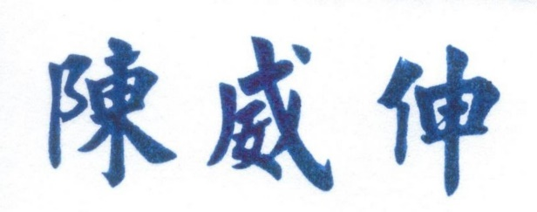
理事長

